115年10月6日餐點照片
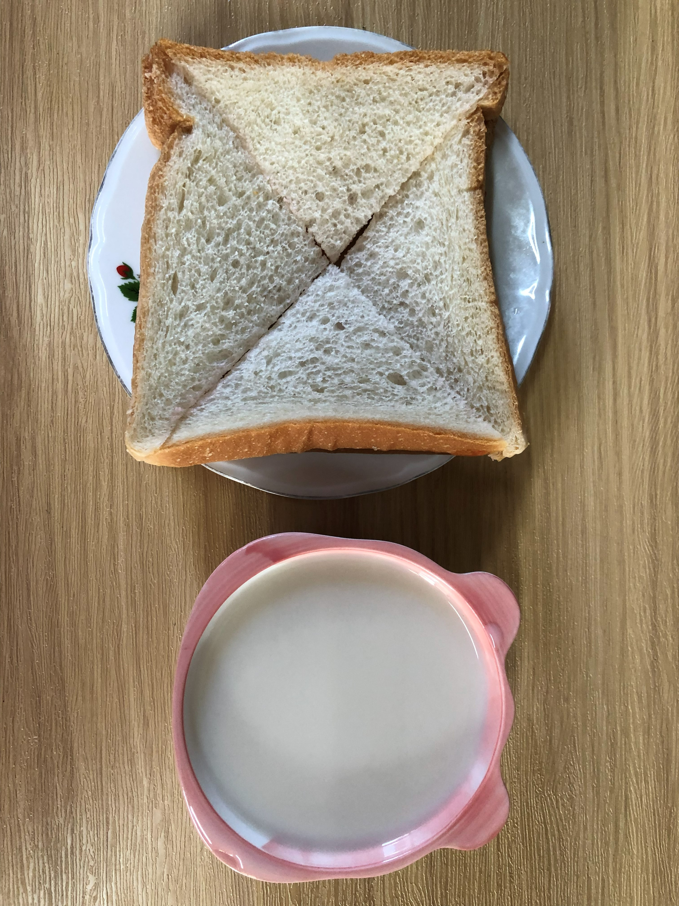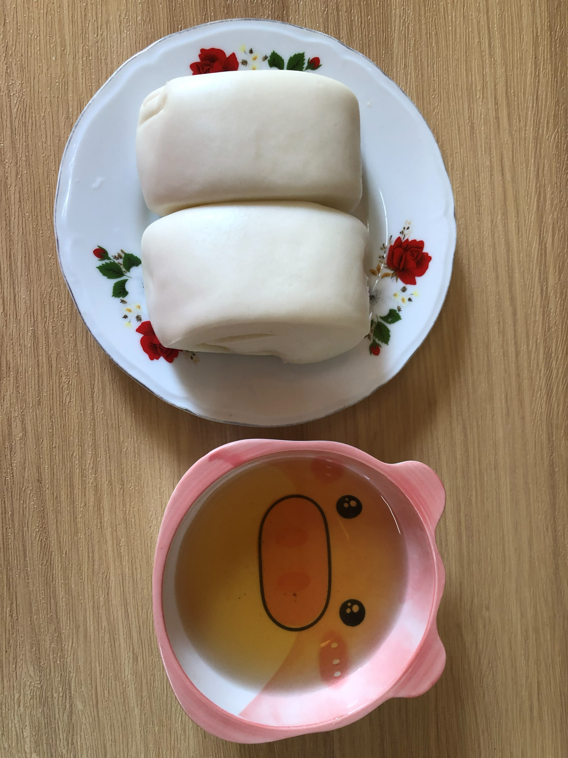
早餐(奶香吐司、牛奶) 下午點心(牛奶饅頭、麥茶)
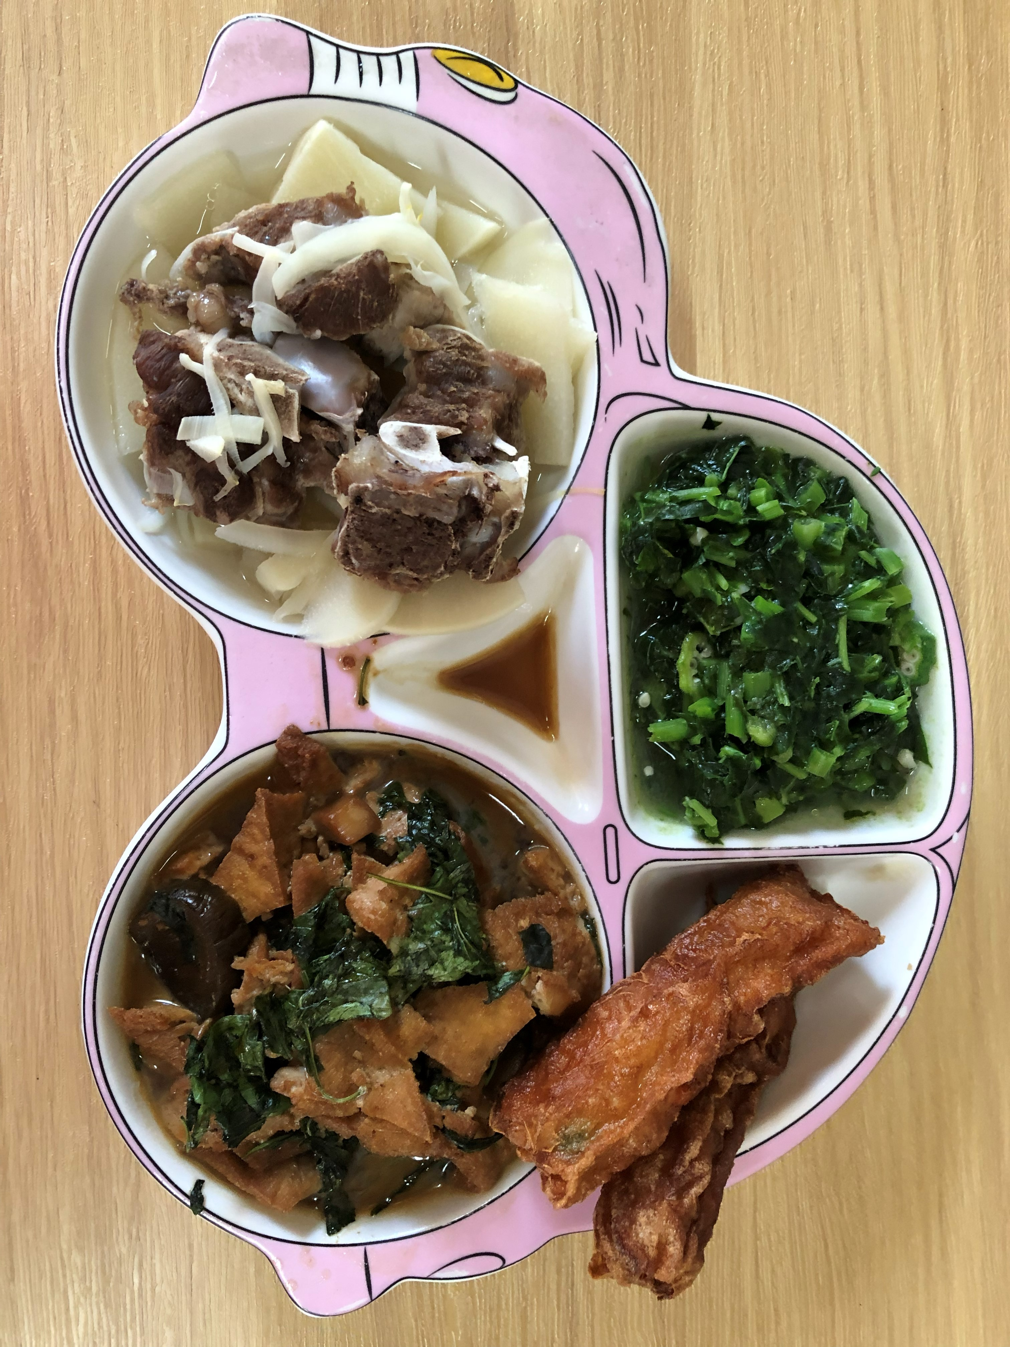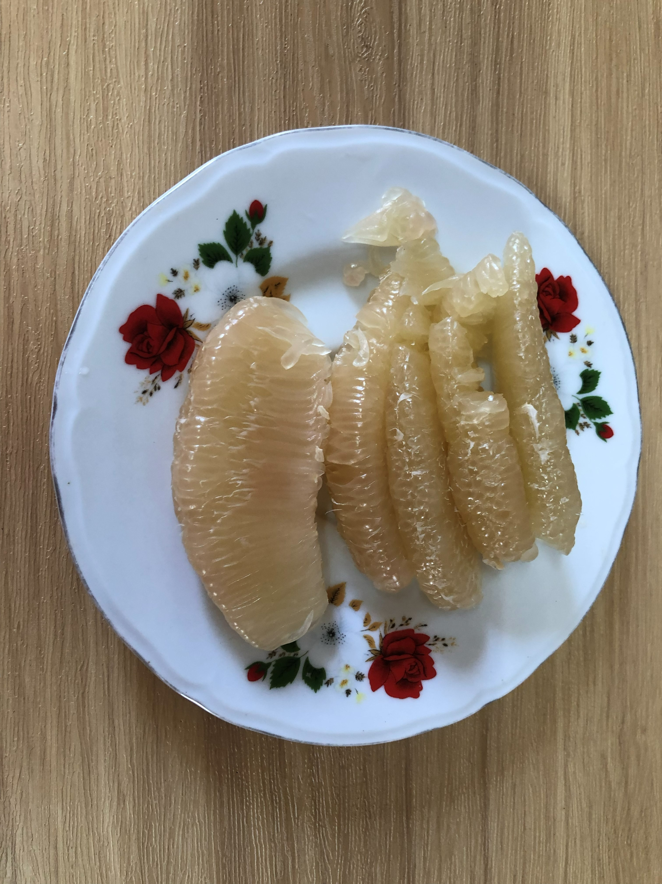
午餐(花枝捲、三杯油豆腐、清炒莧蔡、排骨竹筍湯、柚子)

